УДК 625

Анализ аварийности и повышение безопасности на дорогах Республики Дагестан

Ш.М. Игитов, А.А. Абакаров, М.А. Зубаилов, Н.С. Семенова
¹ Московский автомобильно-дорожный государственный
технический университет (МАДИ), Махачкалинский филиал, г. Махачкала, Россия
²Московский автомобильно-дорожный государственный
технический университет (МАДИ), Махачкалинский филиал, г. Махачкала, Россия
³Московский автомобильно-дорожный государственный
технический университет (МАДИ), Махачкалинский филиал, г. Махачкала, Россия
⁴Саратовский государственный технический университет имени Гагарина Ю.А., Саратов, Россия

Аннотация. Проблема аварийности на дорогах является актуальной во всем мире. По данным «Всемирной организации здравоохранения» (ВОЗ) в мире ежегодно в дорожно-транспортных происшествиях (ДТП) погибает более 1млн. чел.
По данным статистики, ситуация с аварийностью на дорогах Республики Дагестан (РД) остается неблагополучной. Известно, что основными причинами ДТП являются несоответствие одного из элементов системы «Водитель -автомобиль-дорога-среда» (ВАДС) установленным требованиям безопасности.
В данной работе приводятся статистические данные состояния аварийности в Республике, рассмотрены проблемы повышения безопасности дорожного движения, определены основные направления и методы их решения.
Ключевые слова: автомобильный транспорт, Дагестан, ВАДС, ДТП, безопасность дорожного движения.

ANALYSIS OF ACCIDENTS AND IMPROVEMENT OF ROAD SAFETY IN THE REPUBLIC OF DAGESTAN

Sh. M. Igitov ¹, A.A. Abakarov² M.A. Zubailov 3, N.S. Semenova4
¹Moscow Automobile and Road Engineering State Technical University (MADI)
Makhachkala branch, Makhachkala, Russia
²Moscow Automobile and Road Engineering State Technical University, Makhachkala branch, Makhachkala, Russia
³Moscow Automobile and Road Engineering State Technical University (MADI),
Makhachkala branch, Makhachkala, Russia
⁴ Yuri Gagarin State Technical University of Saratov, Saratov, Russia

Annotation. The problem of accidents on the roads is relevant all over the world. According to the World Health Organization (WHO), more than 1 million people die in road accidents every year. According to statistics, the accident situation on the roads of the Republic of Dagestan (RD) remains unfavorable. It is known that the main causes of accidents are the non-compliance of one of the elements of the Driver-car-Road-Environment (WADS) system with the established safety requirements. This paper presents statistical data on traffic accidents in the Republic, discusses the problems of improving road safety, and identifies the main directions and methods for solving them.
Keywords: road transport, Dagestan, VADS, traffic accidents, and road safety.
Парадоксально, но активная модернизация дорожной инфраструктуры и улучшение технических характеристик автомобилей зачастую ведут к снижению бдительности водителей и росту аварийности. В Республике Дагестан по итогам 2021 года зафиксировано 1384 дорожно-транспортных происшествия. Это на 4% ниже показателей 2020 года, когда жертвами аварий стали 37 человек, а 1918 получили ранения. Особое беспокойство вызывает детский травматизм: в 2021 году произошло 162 ДТП с участием несовершеннолетних (до 16 лет), в которых погибли 13 детей и 180 получили травмы. Детальная динамика за период 2012–2020 гг., а также анализ происшествий представлены в таблице 1,2. [2,3].
Статистика свидетельствует, что, несмотря на незначительное снижение общего числа ДТП в регионе, уровень смертности и травматизма (особенно среди детей) остается критически высоким. Технологический прогресс и развитие дорог не гарантируют безопасности без повышения дисциплины участников движения и усиления мер профилактики.

Таблица 1 –Количество ДТП с пострадавшими по субъектам РФ (Северный Кавказ)
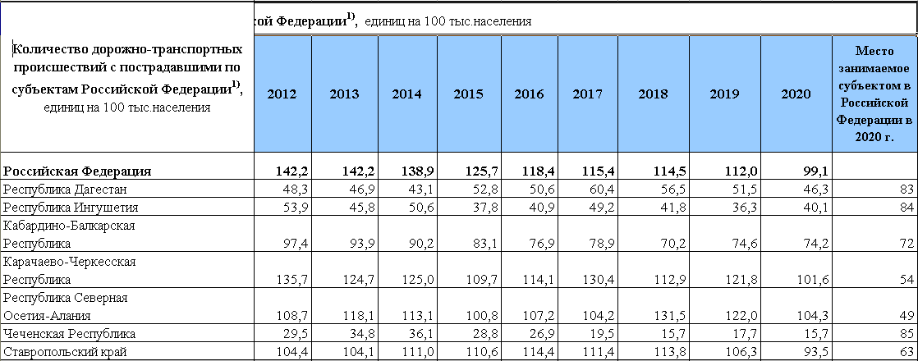

Таблица 2 –Количество погибших в ДТП по субъектам РФ
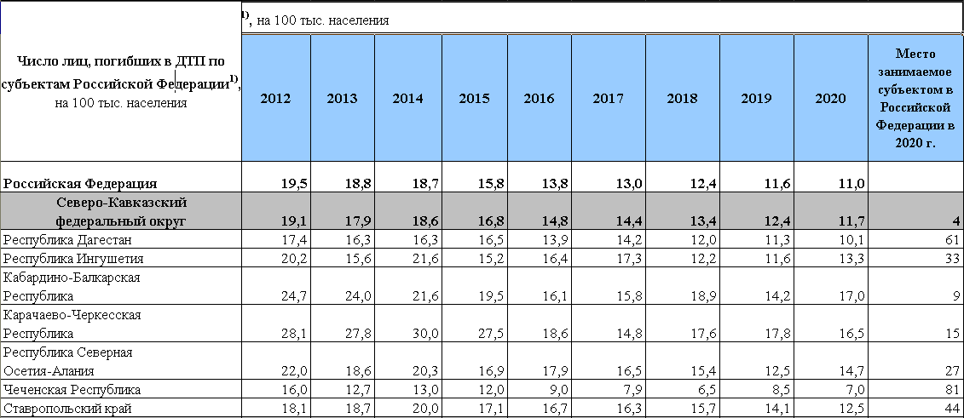

Данные таблицы показывают, что ситуация с аварийностью в Республике Дагестан не меняется в положительную сторону.

На рис.1 продемонстрирована гистограмма актуальной аварийности по годам 2020гг-2023гг в Республике. Наметился тренд подъёма аварийности за последние годы.
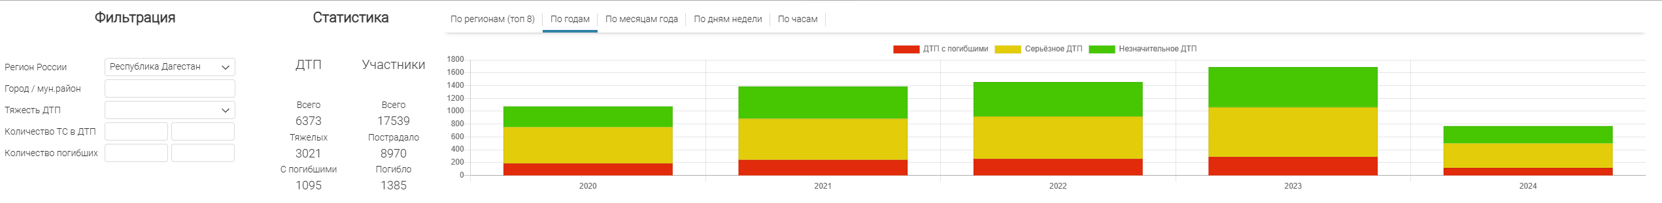Рис.1. Статистика дорожно-транспортных происшествий в Республике Дагестан
за 2020гг-2023гг (с классификацией по тяжести ДТП)

Ниже приведены примеры дорожно-транспортных происшествий в Республике Дагестан с тяжкими последствиями, в том числе с участием детей.

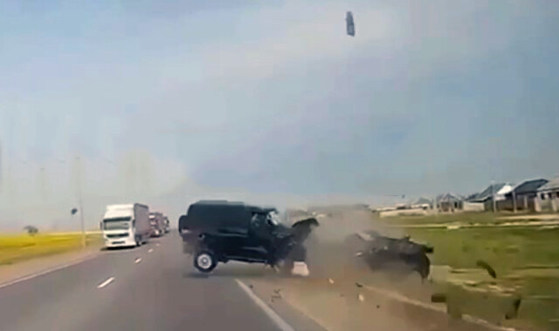

Рис.2. ДТП произошло на 796 километре трассы «Кавказ» в Кумторкалинском районе Дагестана. 18-летний водитель автомобиля ВАЗ-2114 выехал на встречную полосу и столкнулся с внедорожником УАЗ «Патриот» под управлением 22-летнего жителя Пятигорска

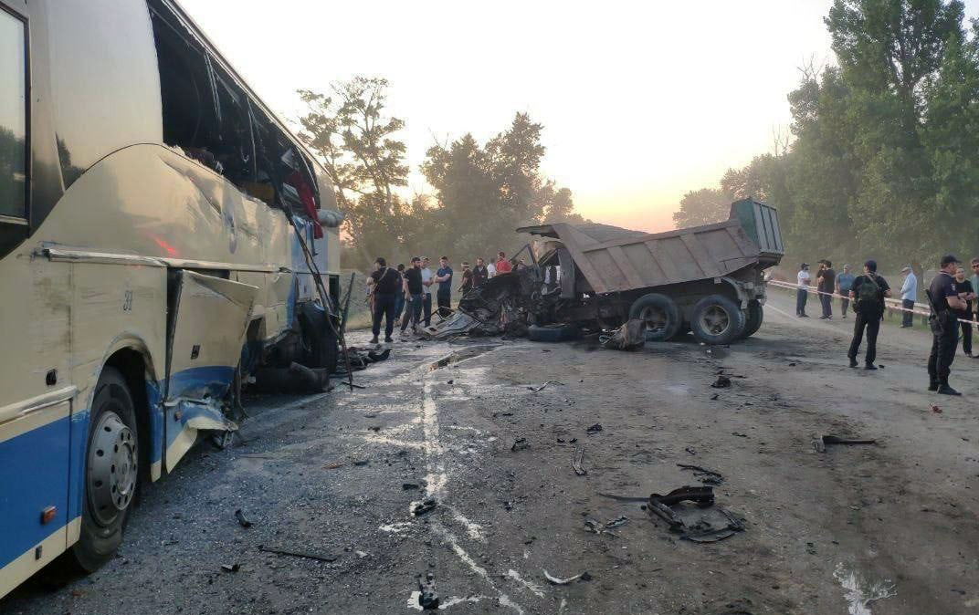
Рис.3. ДТП произошло на трассе Р-217 «Кавказ» в Кизлярском районе. Столкнулись автобус «Москва — Хасавюрт», грузовой автомобиль КАМАЗ и легковой автомобиль Toyota Camry

В рамках реализации приоритетного проекта «Безопасный Дагестан», постановлением Правительства РД от 22.12.2014 № 659 утверждена государственная программа "Обеспечение общественного порядка и противодействие преступности в РД» (с изменениями на 9 ноября 2021г.), где в частности заложена подпрограмма "Повышение безопасности дорожного движения в 2021 - 2023 годах". Подпрограмма направлена на сохранение жизни, здоровья граждан, снижение аварийности на дорогах, а также на совершенствование дорожно-транспортной инфраструктуры [4].
Данная подпрограмма, по мнению авторов, требует доработки. Подпрограмма не включает мероприятия, связанные с эффективностью функционирования автошкол, повышению надежности транспортных средств и водительского состава, внедрению мероприятий по организации дорожного движения, внедрении современных технических средств регулирования дорожного движения.
При разработке аналогичных программ по БДД необходимо изучать и использовать зарубежный опыт стран с самыми низкими показателями аварийности и смертности (например, Швеция, Великобритания, Швейцария) и применять научно-обоснованные методы при исследовании различных аспектов обеспечения безопасности дорожного движения
В частности, программа «Концепция нулевой смертности», разработанная в Швеции, предполагает:
- ограничение скорости движения в населенных пунктах не более 30 км/ч;
- обязательное применение «алкозамков», которые не позволяют управлять автомобилем в нетрезвом состоянии;
- обязательное использование велосипедного шлема для детей в возрасте до 15 лет и т.д. [6].
Для сравнения, обучение в автошколах России обходится в пределах 14-30 тыс. рублей. Например, во Франции, стоимость обучения в автошколе в среднем составляет 1700 евро.
Сложившаяся ситуация на дорогах предполагает необходимость разработки и внедрения кардинальных мер в области обеспечения безопасности дорожного движения.
Одна из главных причин совершений ДТП в Дагестане – это низкий уровень культуры водителей, который выражается в пренебрежении правилами дорожного движения, излишней самоуверенности в себе.
Главной причиной аварийности является не состояние дорожного полотна, а агрессивные водителей: 23% ДТП произошли из-за превышения скорости, 28 – из-за выезда на полосу встречного движения и только 17 – по вине пешеходов[6].
Многочисленные несчастные случаи на дорогах происходят из-за нарушений трудовой дисциплины и безответственного отношения к своим обязанностям должностных лиц предприятий автомобильного транспорта и служб контроля.
На автотранспортных предприятиях слабо проводится работа по профилактике нарушений БДД: недостаточный уровень воспитательной работы с водителями, недостаточное применение различных форм поощрения водителей за высокие показатели по БДД, не проводится учет и анализ ДТП.
Одной из причин возникновения ДТП в Республике является неудовлетворительное состояние улиц и дорог, а также опасность и сложность горных дорог, не отвечающих нормативным требованиям. Это требует высокий уровень дисциплины и профессионального мастерства водителей.
Важно начинать нужно со школьной скамьи. Повышение безопасности на дорогах — это не только качество асфальта и камер, но и, прежде всего, воспитание. Те дети, которые сегодня перебегают дорогу в неположенном месте, уже через 5–10 лет сядут за руль. Без должной дисциплины они с той же легкостью будут нарушать скоростной режим, создавая угрозу для окружающих. Именно поэтому учить культуре поведения на дороге нужно сейчас, начиная с азов пешеходной дисциплины. Для решения этой задачи авторы статьи инициировали коллаборацию с доцентами кафедры «Транспортное строительство» СГТУ им Гагарина Ю.А. На базе университета уже успешно реализуется программа «Школа юного дорожника», в которой обучаются несколько классов. Специалисты кафедры не ограничиваются теорией: они регулярно посещают школы, проводят обучающие беседы и практические занятия. Главной базой проекта стала специально оборудованная лаборатория дорожного движения СГТУ. Здесь дети в интерактивном формате осваивают навыки безопасного передвижения, понимая логику дорожных процессов изнутри. Такое системное обучение позволяет подготовить ответственное поколение, для которого правила — это не ограничение, а залог сохранения жизни.
Таким образом, для решения проблемы авторы статьи предлагают следующие организационные и технические мероприятия:
- В соответствии с подпрограммой "Повышение безопасности дорожного движения в 2021 - 2023 годах" активно проводить все мероприятия, указанные в данной подпрограмме по обучению школьников и детей дошкольных образовательных учреждений, при этом привлекать преподавателей профессиональных образовательных организаций. Также авторы статьи предлагают возобновить учебно-производственные комбинаты (УПК), где школьники изучали автодело и Правила дорожного движения (ПДД).
2.Ужесточить требования к автошколам, обеспечить высокое качество подготовки водителей в соответствии с утвержденными программами. Обратить внимание на строгий контроль при сдаче экзаменов в автошколах и ГИБДД.
3.Повышение надежности автотранспортных средств и водителей: контроль технического состояния транспорта перед выездом и при возврате с линии, проведение предрейсовых и послерейсовых медицинских осмотров водителей, проведение инструктажа водителей и их стажировки.
4. Разработка эффективных схем организации дорожного движения, внедрение современных технических средств регулирования движения.
Таким образом, по мнению авторов, реализация перечисленных мероприятий позволит значительно снизить количество ДТП и смертность на дорогах Республики.

СПИСОК ИСТОЧНИКОВ

- Республиканское информационное агентство. http://www.riadagestan.ru/ (дата обращения -30.12.2021).
- ГИБДД РД. Сводка происшествий в регионе. http://www.gibdd.ru/r/05/contacts/ (дата обращения -30.12.2021).
- https://riadagestan.ru/news/security/gibdd_dagestana_avariynost_v_respublike_za_2021_god_snizilas_na_4_/.
- Паспорт Государственной программы Республики Дагестан "Обеспечение общественного порядка и противодействие преступности в Республике Дагестан". Перечень мероприятий подпрограммы "Повышение безопасности дорожного движения в 2021 - 2023 годах".
- Концепция нулевой смертности. Vägverket Шведское дорожное управление SE-781 87 Borlänge. www.vv.se. vagverket@vv.se.
- ГИБДД РД. Сводка происшествий в регионе. https://tass.ru/proisshestviya/9324041.

